

L2 mi- Mini PROjet

Groupe PICASSO (Challenge PERSODATA)



07 avril 2019

Groupe PICASSO

L2 mi- Mini PROjet

Team name/project: **PersoData** (Fake Painting)

Group name: **Picasso**

Login Codalab: **picasso**

Team members: **Tony ABEMONTY(Chef de Groupe)** (Groupe 1) Preprocessing,

**Benjamin CHEMOUNY** (Groupe 2) Visualisation, **Felix ADAVANE** (Groupe 3) Visualisation,**Petar CALIC** (Groupe 1 bis) Prediction, **Rolf-Ayrton CESISTA.** (Groupe 3) Prediction, **Sarah DERBAH** (Groupe 4) Visualisation, **Zakaria FARSSI** (Groupe 3) Preprocessing.

Challenge URL: <https://codalab.lri.fr/competitions/401>

Num dernière soumission Codalab : 8829

URL video: https://www.youtube.com/watch?v=gwz3goC-wJc

Github repo of the project: <https://github.com/PicassoG/picasso>

URL diapo de présentation:

<https://github.com/PicassoG/PowerPoint/blob/master/presentationMiniProjet.pptx>

Sommaire

1. Introduction au projet………………………………………............p.2
2. **Description des différents modules………………………………p.3**
3. **Preprocessing**
4. **Prediction ou classification**
5. **Visualisation**
6. Description pseudo-code et algorithmes……………………… p.5
7. Résultats obtenus dans le challenge……………………………. p.6
8. Conclusion et discussion………………………………………………p.6
9. Bibliographie……………………………………………………………….p.7
10. Introduction au projet :

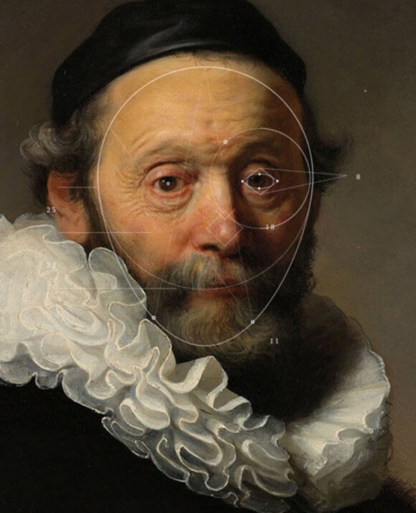Dans le cadre de l’UE « Mini-Projet » de 2e année de Licence d’Informatique à l’Université Paris-Sud, de nombreux challenges nous ont été proposés à relever, sous forme de projet complet à réaliser.

Le challenge que notre groupe a choisi est le challenge «PersoData » c’est un travail assez original qui traite sur le thème de l’art avec comme principal sujet la copie des œuvres de peintures, ce qui de nos jours ne concerne plus seulement d’imité l’œuvre avec des pinceaux mais avec des ordinateurs très performants qui sont capables de générer de fausses peintures qui pourraient induire en erreur des experts en art, ce qui nous a paru très intéressant . Nous avons donc le challenge avec les « preprocessed image» où il a été effectué une ACP (analyse en composantes principales) afin de réduire les dimensions pour au final convertir une image en vecteur de 200 caractéristiques(features) et « Perso Data raw » qui sont des images qui n’ont pas été prétraitées à l’instar de « PersoData preprocessed image ».

Après consultation avec Mme Guyon nous avons décidé de commencer le projet avec les « preprocessed images » car il nous serait plus compliqué de traiter le projet des « raw images » dû au fait de l’utilisation de logiciels et de librairies. Notre challenge consiste à détecter les fausses peintures créées artificiellement et les dissocier des vraies.

Le problème auquel nous sommes confrontés est : ***Peut-on les différenciées d’œuvres d’art reconnues ?***

Pour cela nous allons donc procéder à une classification binaire avec d’un côté les vraies et de l’autre les fausses.

Nous avons pour cela à notre disposition plus de 90 000 images de taille 64*64 contenants une répartition équitable de vraies et fausses peintures, avec 66 000 images d’entraînement (train images), 19 000 de validations (validation images) et de test.

Pour réaliser ce projet, nous avons décidé de séparer le travail à réaliser en 3 parties, traitées par deux binômes et un trinôme.

Les 3 parties sont :

-le groupe **preprocessing** a procédé à la recherche d’un outil qui permettrai de transformer des données brutes pour améliorer la vitesse d’apprentissage du classifieur, le PCA (analyse en composantes principales) a été l’outil que nous avons utilisé, l’hyper-paramètre que nous avons fait varier a été le nombre de features (Voir Figure 1).

- **la prédiction(**classifieur) :il sert a analysé les données que nous avons modifier et les a entrainées pour obtenir des résultats optimaux, différents classifieurs ont été testés par Petar et Rolf, mais ils seulement 3 ont attirés leurs attentions dû aux bons résultats, ils se sont donc focalisés sur la modification des hyper-paramètres de ses 3 classifieurs.

- **la visualisation** a quant à elle afficher les résultats de manière compréhensible et pertinente que ce soit pour les résultats concernant le préprocessing sur PCA ou bien ceux pour les modèles de classification.

1. Description des différents modules :
2. Preprocessing :

Cette partie consiste à transformer les données brutes de notre projet en données prétraitées, pour pouvoir ensuite donner les données modifiées qui ont été traitées à au modèle de prédiction. On modifie les données brutes car cela réduit d’abord l’overfitting puisque que l’on réduit les données redondantes, de plus cela améliore la précision puisque l’on possède moins de données que le modèle prédictif peut avoir du mal à traitées, l’objectif est aussi de permettre au modèle prédictif de réduire le temps qu’il passe sur ses données d’entrainement.

Dans notre cas les features d’une image étaient réduit à 200, mais avons décider de réduire les features de 200 à 100 pour permettre à notre classifieur de traiter moins de données, nous avons donc opté pour l’utilisation d’un PCA pour réduire le nombre de feature. (cf. Annexe Code I)

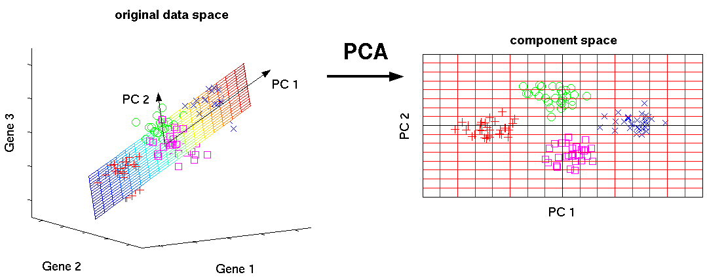

Figure 1: Exemples de l’action d’un PCA qui réduit les composantes tout en éliminant les dimensions

Nous avons ajouté une méthode fit_transform(self,X,Y) qui va rentrer les valeurs de X et Y dans le transformer qui va entrainer notre modèle PCA et retourner les données préprocessé X_train et Y_train ,qui vont nous permettre de réduire les données.

Attention : Ayant modifié notre preprocessing, nous avons décidé d’enlever la méthode Pipeline qui ne nous a été d’aucune utilité, malheureusement notre vidéo a été réalisée avant la rendu final de notre rapport.



Figure 2: fonction entraine notre modèle et renvoie nos données préprocesse

1. Prédiction ou classification :

L’objectif de cette partie est de créer une I.A capable de discerner une vraie d’une fausse image. Plusieurs contraintes et choix ont été réalisés pour permettre l’optimisation de notre modèle de prédiction. Voici une explication rapide du principe de l’entraînement d’une I.A:

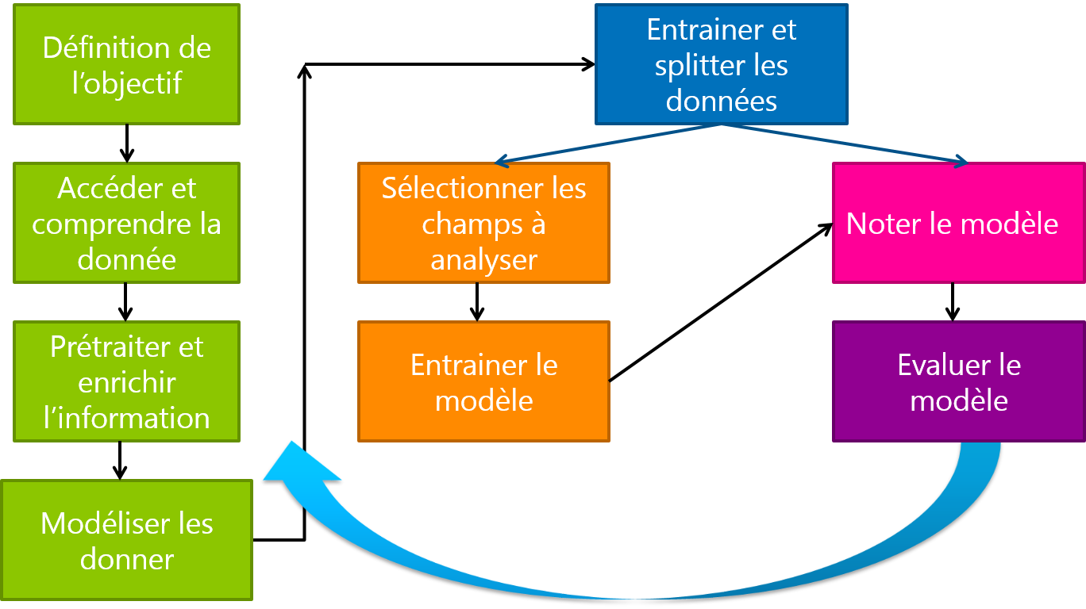

Figure 3 : Principales étapes à la construction d’un modèle prédictif

Le principe est de disposer de données d’entrainement, un ensemble d’images dont on connait le label (classe vrai(1), classe fausse(0)). Puis, nous laissons le modèle prédictif en question splitter les données en affectants les images à leur bonne classe, par la suite nous comparons les résultats qu’il obtient avec les vraies labels de nos images. En lui donnant la réponse, le modèle « apprend » et s’entraine à détecter nos images.

1. Visualisation

La visualisation est une partie importante afin d’obtenir une meilleure compréhension et visualisation des résultats obtenus. Si les résultats sont amenés de manière concise tel que la représentation d’un graphe, il sera plus facile pour n’importe quelle personne de comprendre les résultats et ainsi pour le groupe de pouvoir les améliorer efficacement.

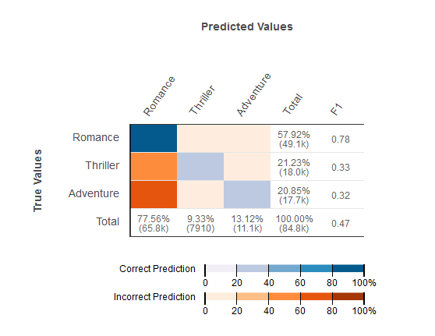Figure 4 : Exemple de visualiation de données

1. Description des algorithmes étudiés et pseudo-code :

Choix de l’algorithme

Nous avions effectué plusieurs classifications sur notre jeu de données à l’aide de plusieurs classifieur. Certains comme SVM (”support vector machine”) prenaient trop de temps pour effectuer l’entrainement (plus de 25min pour 65856 images) et certains n’était pas assez précis (un score de 79% pour le “logistic regression”et 93% pour le perceptron multicouche pour la *cross-validation). Ainsi nous avons choisi le Perceptron multicouche.

*Cross-validation : La validation croisée désigne le processus qui permet de tester la précision prédictive d'un modèle dans un échantillon test par rapport à la précision prédictive de l'échantillon d'apprentissage à partir duquel le modèle a été développé. Lorsque l’on possède une grande quantité de données, une certaine proportion d'observations (disons la moitié ou les deux-tiers) peut être affectée aux données d’apprentissage et les observations restantes sont affectées aux données de test. Le modèle peut être construit en utilisant les observations sur les données d'apprentissage, et la puissance prédictive peut être testée en utilisant les observations des données de test. Si le modèle s'exécute aussi bien sur les données de test que sur les données d’apprentissages alors on a une bonne cross-validation.

Modèle du classifieur : Le perceptron multicouche

Le perceptron est un algorithme d'apprentissage supervisé. Il s’agit d’un algorithme capable d'apprendre une fonction de prédiction à partir d'exemples précédemment fournies. Inspiré par le fonctionnement de neurones biologiques, il a été introduit en 1957 par Franck Rosenblatt. Avec les progrès de la science son utilisation devenait avec le temps de plus en plus rependu dans tous les domaines. Aujourd'hui les possibilités d’usage et d’applications du perceptron son quasiment sans limites. On le retrouve par exemple dans les voitures capables de conduire sans assistance humaine, les logicielles de reconnaissance de visages...

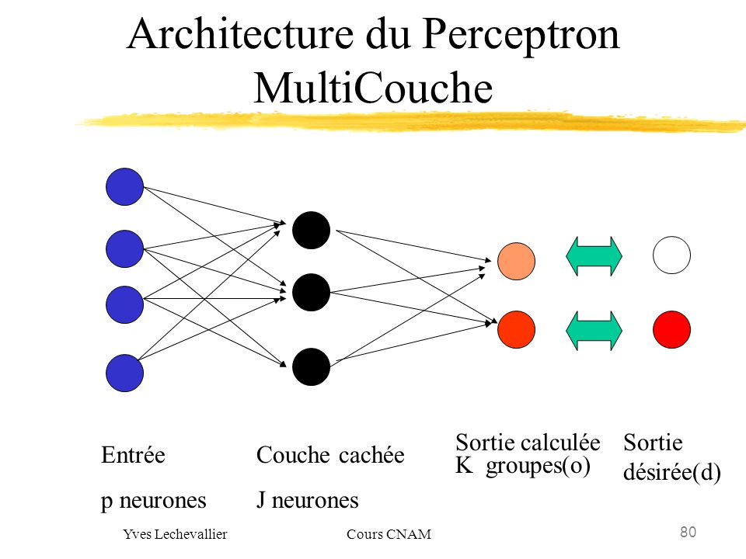Figure 5: Principe du perceptron Multicouche

L’algorithme

Le perceptron permet de classer différentes données d’après une suite de données dite d’entraînement, pour laquelle le perceptron part de 0 ; il ne sait pas différencier quoi que ce soit, et plus on augmente le nombre de données d’entraînement, plus le perceptron deviendra précis en apprenant de ses erreurs. C’est la phase dite d’apprentissage. Les données sont converties en des tableaux (vecteurs) que le perceptron séparera en plusieurs classes. Des vecteurs de “poids” qui sont en effets des vecteurs associé à chaque classe sont initialisé. La séparation des vecteurs “donnés” se fait en calculant le produit scalaire entre les vecteurs “donnés” et les poids puis, en effectuant les changements nécessaires sur les poids afin que le signe du produit scalaire soit le même que celui du “label”. Le neurone artificiel effectue le produit scalaire des vecteurs de donnée. Ces étapes constituent alors une époque, lorsque ce même procédé sera appliqué sur toutes les images de l’ensemble.

Il se peut que les données ne soit pas séparable linéairement. C’est pourquoi on peut utiliser plusieurs neurones pour classifier des données au lieu d’un seul. On appelle ce perceptron : multicouche.

La phase suivante sera le test du perceptron sur un ensemble de données qu’on va appeler “test”. On pourra aussi arrêter l’apprentissage après un certain nombre d’époque pour éviter le sur-apprentissage*, ou spécialisation du perceptron pour le jeu de donnée précis.

1. Résultats obtenus dans le challenge

Graphe sur les résultats de prédiction (scrore) de nos 3 principaux classifieurs testés :



Figure 6 : graphe de résultats de nos modèles prédictif

1. Conclusion et discussion :

De par nos résultats obtenus, il est effectivement possible de différencier les tableaux créés artificiellement de vrais tableaux. Le score final de notre classifieur étant de 0.8674, il est en effet assez élevé pour considérer qu’il existe bel et bien une manière de les différencier.

Ces œuvres d’art artificielles n’étaient pourtant pas différenciables à l’œil nu des vraies, dû aux excellentes performances des ordinateurs.

Malgré cela en prenant une méthode de classification adaptée, ces dernières peuvent être dissociés des véritables peintures.

Le travail d’une peinture est essentiel pour nous en tant qu’être humain, car elles font partie de ces objets qui laissent une marque concernant le passé de l’Homme, ces peintures artificielles enlèvent ce charme c’est pourquoi il est difficile de les considérer comme étant des œuvres d’art.

1. **Bibliographie :**

Figure 1 : <http://www.nlpca.org/pca_principal_component_analysis.html>

Figure 2 : Strating-kit fichier Preprocessor.py

Figure 3 : <https://social.technet.microsoft.com/wiki/contents/articles/25785.predict-wine-quality-with-azure-machine-learning.aspx>

Figure 4 : <https://docs.aws.amazon.com/fr_fr/machine-learning/latest/dg/multiclass-model-insights.html>

Figure 5 : <https://slideplayer.fr/slide/1696217/>

Figure 6 :Graphe obtenu à partir du tableau exel de notre groupe

Annexes(code) :

Preprocessor.py



Model.py :



Bonus

*Sur-apprentissage : En intelligence artificielle, on parle de sur-apprentissage quand un modèle a trop appris les particularités de chacun des exemples fournis en exemple et qu’il saura faire des prédictions sur de nouvelles données. Il a alors un taux de succès très important sur les données d’entraînement (pouvant atteindre jusqu’à 100%), au détriment de ses performances générales réelles.

Métrique AUC (aire sous la courbe ROC) :

Une courbe ROC (receiver operating characteristic) est un graphique représentant les performances d'un modèle de classification pour tous les seuils de classification.. Cette courbe trace le taux de vrais positifs en fonction du taux de faux positifs.

L’AUC (aire sous la courbe ROC) mesure l'intégralité de l'aire à deux dimensions située sous l'ensemble de la courbe ROC (par calculs d'intégrales) de (0,0) à (1,1) à l’aide d’un algorithme de tri, elle mesure la qualité du classement des prédictions, plutôt que leurs valeurs absolues ainsi que la qualité des précisions du modèle quel que soit le seuil de classification sélectionné (notre seuil étant à 0.5).

